**TECNICA PARA LA RESOLUCIÓN DE PROBLEMAS CON EL APOYO DEL COMPUTADOR:**

**Escribir un algoritmo que acepte tres números enteros e imprima el mayor de**

**ellos.**

1. **Análisis y clasificación del enunciado del problema en sus elementos**

|  |  |  |
| --- | --- | --- |
| **Elemento** | **Valor** | |
| Captura de Datos | Valor numero 1 |  |
| Valor numero 2 |  |
| Valor numero 3 |  |
|  |  |
| Operaciones Aritméticas  Preguntas  Observaciones-0 | si a > b entonces  escribir "el numero mayor es: " a sino  si b > c  escribir "el numero mayor es: " b | |
| sino  escribir "el numero mayor es: " c | |
|  | |
|  | |
| ¿Cuál es el numero mayor? |  |
|  |  |
|  |  |
|  |  |
|  | |
|  | |
|  | |
|  | |

1. **Diagrama Entrada – Proceso – Salida**

**Entradas Procesos Salidas**

Numero1 Numero mayor

Numero2

Numero3 ”

1. **Análisis de Procesos Aritméticos**

|  |
| --- |
| si a > b entonces  escribir "el numero mayor es: " a sino  si b > c  escribir "el numero mayor es: " b |
| sino  escribir "el numero mayor es: " c |
|  |

1. **INTERFAZ**

Txtnum3

Txtnum2

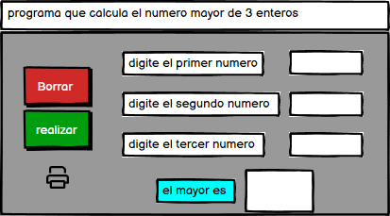

txtnumm

icnimp

Btnreal

Btnbor

Txtnum1

1. **Algoritmos**

|  |  |
| --- | --- |
| **Paso** | **Descripción** |
| 0 | Inicio |
|  | **Declaración de las variables** |
| 1 | declarar a,b,c como entero |
|  | **Inicialización de las variables**  a = 0  b = 0  c = 0 |
|  | **Captura de datos** |
| 2 | leer a,b,c |
|  | **Procesos aritméticos y condicionales** |
| 3 | si a > b entonces  escribir "el numero mayor es: " a sino  si b > c  escribir "el numero mayor es: " b |
| 4 | sino  escribir "el numero mayor es: " c |
|  | **Imprimir resultados** |
| 5 | a,b,c depende de cual sea el mayor |
| 6 | Fin |

1. **Tabla de Datos**

|  |  |  |  |  |  |  |  |  |
| --- | --- | --- | --- | --- | --- | --- | --- | --- |
| **Identificador** | **Tipo** | **TipoDato** | **Valor Inicial** | **Ambito** | | | **Observaciones** | **Documentación** |
| E | P | S |
| a | Variable | entero | 0 | E | P | S |  | Variable donde se almacena un dato ingresado por el usuario y se va a realizar un proceso aritmético al final se le dará el resultado al  usuario. ( numero1) |
| b | Variable | Entero | 0 | E | P | S |  | Variable donde se almacena un dato ingresado por el usuario y se va a realizar un proceso aritmético al final se le dará el resultado al  usuario. ( numero 2) |
| c | Variable | Entero | 0 | E | P | S |  | Variable donde se almacena un dato ingresado por el usuario y se va a realizar un proceso aritmético al final se  le dará el resultado al usuario. ( numero 3) |
|  |  |  |  |  |  |  |  |  |

1. **Tabla de Expresiones Aritméticas y Computacionales**

|  |  |
| --- | --- |
| **Expresiones Aritméticas** | **Expresiones Computacionales** |
| SI un valor a > b mayor = b SI un valor a < b mayor = a | si a > b entonces  escribir "el numero mayor es: " a sino  si b > c  escribir "el numero mayor es: " b |
| Si un valor c es mayor a y b mayor = c | sino  escribir "el numero mayor es: " c |

1. **Diagrama de Flujo de Datos**

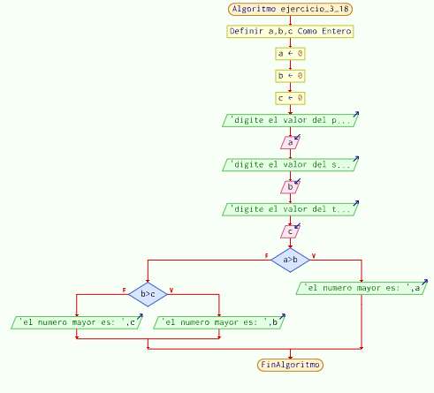

1. **Prueba de Escritorio**

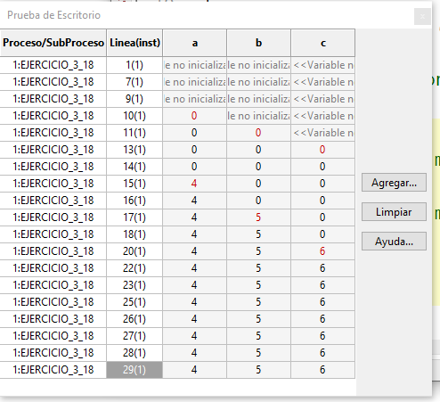

1. **Pseudocódigo**

Algoritmo ejercicio_3_18

// programa que lee 3 numeros enteros y imprime el mayor //

//desarrollador juan sebastian ortiz ibarra //

// fecha 19/02/2023//

//version 1.0//

//Declaracion de variables definir a,b,c como entero

//inicializacion de las variables a = 0

b = 0

c = 0

//captura de datos//

escribir "digite el valor del primer numero " leer a

escribir "digite el valor del segundo numero " leer b

escribir "digite el valor del tercer numero " leer c

//condicionales y impresion de resultados si a > b entonces

escribir "el numero mayor es: " a // este ciclo determina que variable es la mayor de todas sino

si b > c

sino

finsi

FinAlgoritmo

FinSi

escribir "el numero mayor es: " b

escribir "el numero mayor es: " c

